Colegio República Argentina
O’Carrol # 850- Fono 72- 2230332
Rancagua

GUÍA DE TECNOLOGIA SEMANA 9 DEL
Nombre:
Curso:
OA: Crear diseños de objetos tecnológicos, representando sus ideas a través de dibujos a mano alzada o modelos concretos, desde ámbitos cercanos y tópicos de otras asignaturas
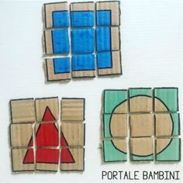
Instrucciones :
El hombre ha sido capaz de crear una gran diversidad de objetos tecnológicos para satisfacer sus necesidades.
En esta oportunidad vamos a crear un rompecabezas a partir de triángulos , cuadrados y círculos y para ello tendrás que seguir los siguientes pasos .

- Dibuja tu diseño o modelo de rompecabezas
a mano alzada y luego colorea según como lo
vas a querer al momento de la elaboración.
Recuerda que debes usar sólo círculos, cuadrados y triángulos.
Puedes decorar utilizando líneas curvas y rectas

- Dibuja los materiales que vas a requerir para construir tu objeto.
(tijeras, pegamento, lápices de color, papeles de colores, cartón, lápices scripto)

- Construye tu objeto tecnológico a partir de tu diseño.
- Diviértete armando y desarmando tu rompecabezas.
- Envía una foto de trabajo a tu profesora.

